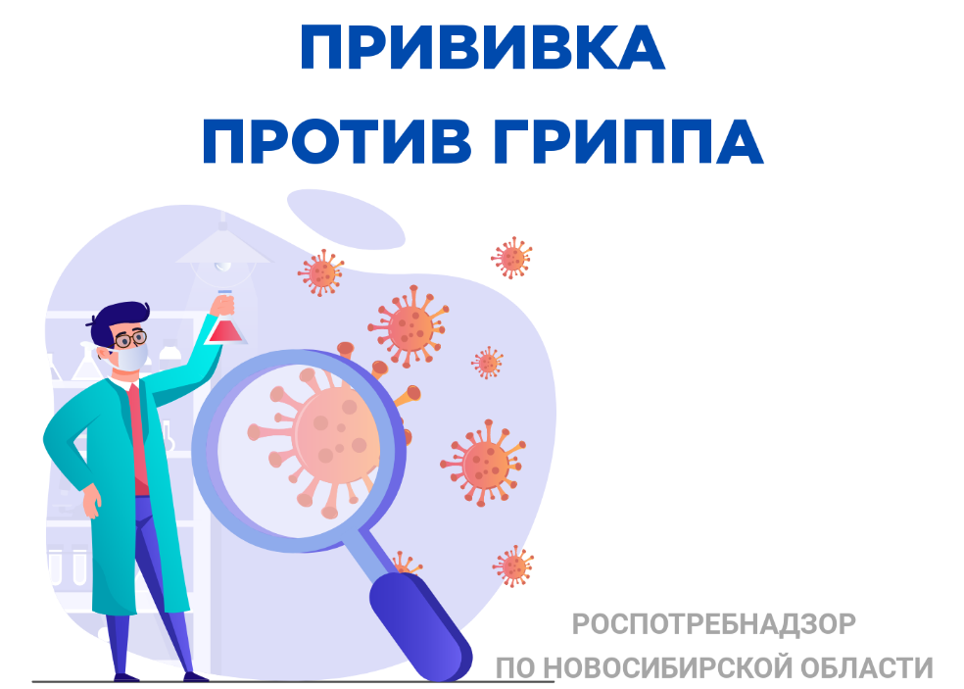

Ежегодная вакцинация против гриппа - самый эффективный способ защиты от этого заболевания.
Но можно совсем избавиться от гриппа с помощью вакцин?
К сожалению, этому препятствует ряд факторов. От вируса гриппа сложно избавиться, он быстро мутирует, легко распространяется.
Случаи заболевания регистрируются круглый год. Подъем заболеваемости: осень-зима.
Почему важно привиться от гриппа?
Грипп - острая вирусная инфекция (ОРВИ), которая передается воздушно-капельным путем, с острым началом, лихорадкой 38 °C и выше, общей интоксикацией и поражением дыхательных путей.
Опасен осложнениями, риском летального исхода.
И даже если у одного заболевшего может быть всего несколько дней плохого самочувствия, передача гриппа младенцам, пожилым людям и людям с ослабленной иммунной системой может привести к их заболеванию с тяжелым течением и даже к смерти.
Вакцинация остается наилучшим методом профилактики гриппа и снижения риска серьезных осложнений (даже если инфицирование случится).

Сентябрь и октябрь - лучшее время для вакцинации, чтобы успеть выработать иммунитет, который защитит на протяжении всего сезона гриппа. Если говорить о поздней вакцинации, то лучше сделать прививку позже, чем вообще не делать.
Для достижения полного иммунитета требуется две недели после прививки от гриппа. В течение этого времени ограничьте контакты и исключите контактирование с теми, у кого есть симптомы гриппа и других вирусных заболеваний.
Позаботьтесь о вакцинации против гриппа в начале сезона. Сейчас самое время задуматься о том, когда, как и где вы сделаете прививку от гриппа.

